TECHNINĖ SPECIFIKACIJA
Kasų – knygyno ekspoziciniai baldai – vitrinos
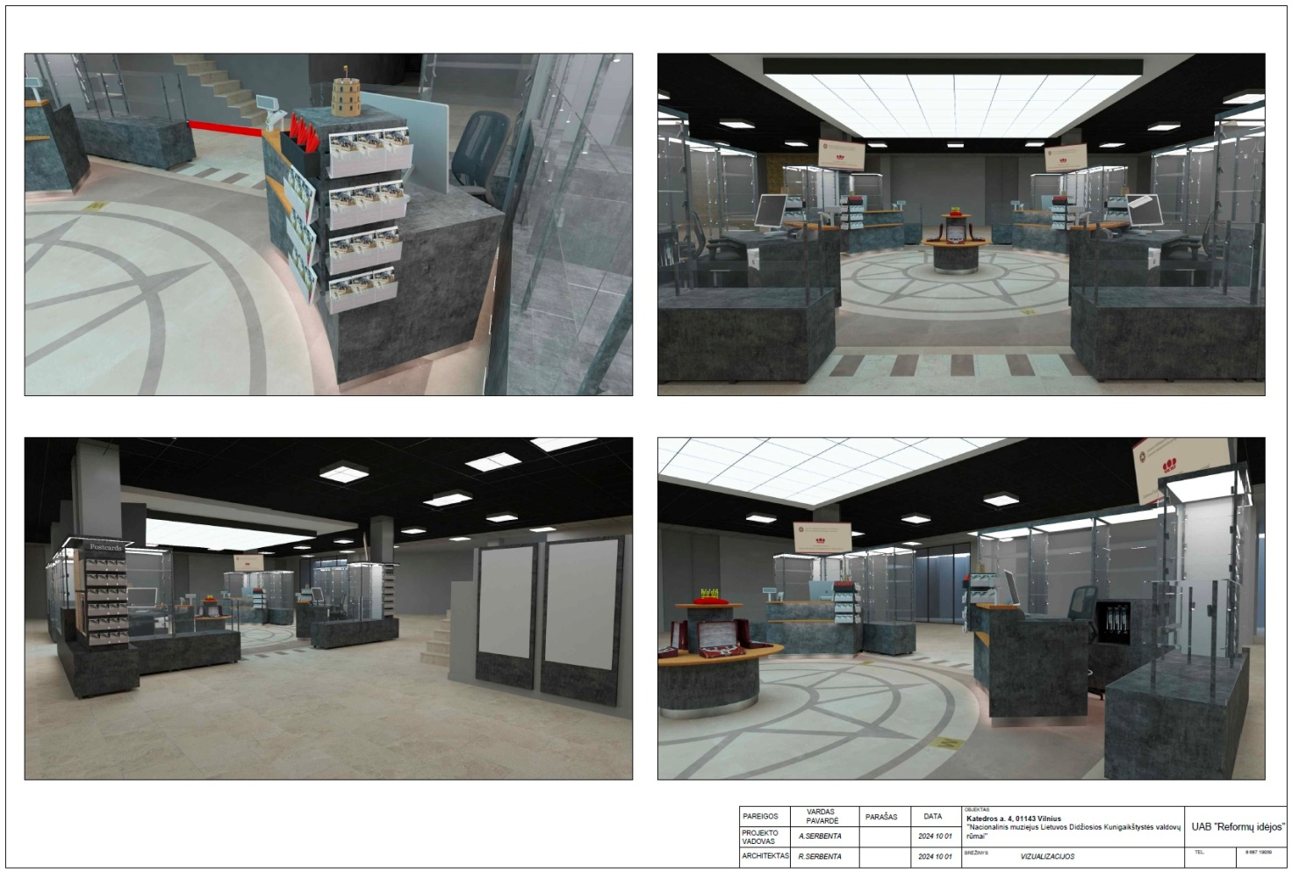
Pateikti techninius / gamybinius brėžinius prieš pradedant gamybą.
Pateikti HPL ir dirbtinio (presuoto) akmens pavyzdžius iki pasiūlymų pateikimo termino Katedros a. 4, Vilnius (bendras kiekvieno pavyzdžio kraštinių ilgis ne mažiau 40 cm).
- 1 vnt. dirbtinio (presuoto) akmens stalviršio (oranžinės / morkinės spalvos, pagal pridedamą projektą) pavyzdys.
- 1 vnt. išorės HPL plokštės (tamsiai pilkos spalvos, pagal pridedamą projektą) pavyzdys.
Pavyzdžiai tiekėjų prašymu galės būti grąžinti po pirkimo- pardavimo sutarties pasirašymo, o laimėtojui – po sutartinių įsipareigojimų įvykdymo.
Visi baldai su sustiprintu plieno karkasu (ne plonesnio nei 2 mm nerūdijančio plieno kvadratinio / stačiakampio vamzdžio).
Garantija: 48 mėn.
Montavimas: dviem etapais, I etapas –per 1 mėn., II etapas – per 1 mėn. (konkrečią montavimo dieną / grafiką derinti su Pirkėju)

Bilietų pardavimo stalas - kontuaras (4 vnt.):
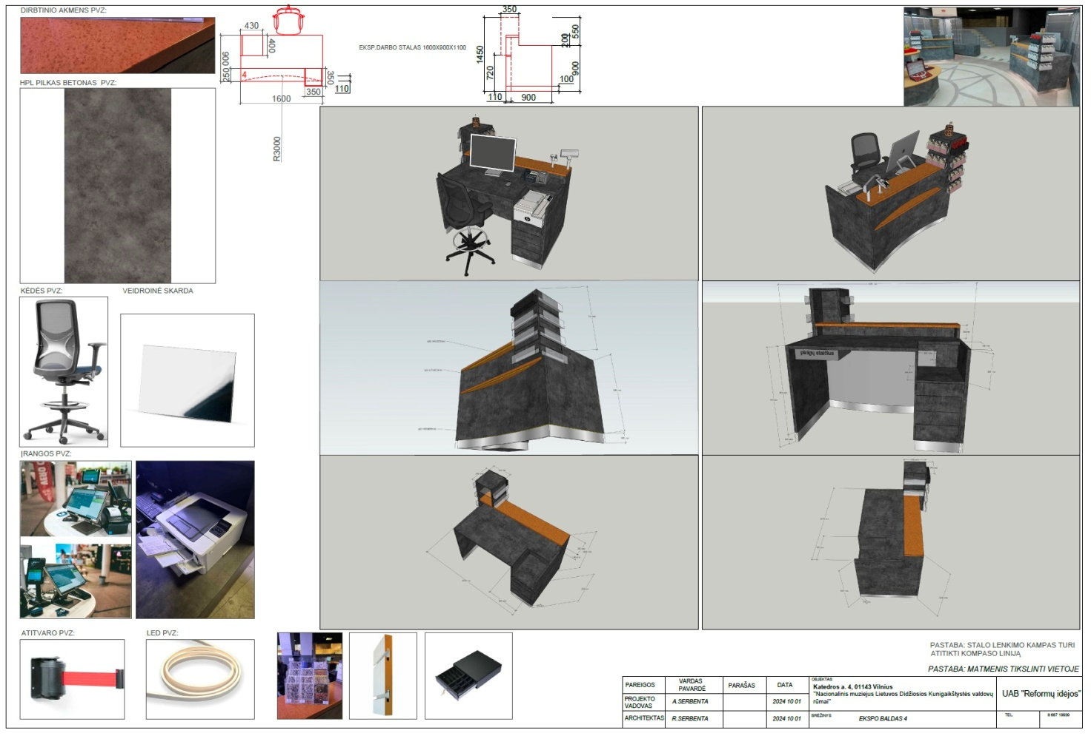
Matmenys: pagal pateikta projektą (tikslius matmenis tikslinti su Pirkėju).
Karkasas ir stalviršiai: HPL plokštė ir dirbtinis (presuotas) akmuo.
Spalva (faktūrą): artimiausia esančiai (karkaso ir stalviršių spalva / faktūra).
Išorės karkaso ir stalviršių storis: 38 – 40 mm.
Vidinio karkaso HPL storis: 18 – 19 mm.
Stalo apačios perimetras: blizgi, nerūdijančio plieno plokštė.
Stalo išorės radiusas: tikslinti su Pirkėju.
LED apšvietimas: pagal pateiktą projektą.
Atvirukų laikikliai:9 vnt., pagal pateiktą projektą (tvirtinimo elementus derinti su Pirkėju).
Lankytojų kuprinių: daiktų pasidėjimo stalviršis: 38 – 40 mm dirbtinis (presuotas) akmuo, lengvai numontuojamas.
Lankytojų aptarnavimo stalviršio aukštis: 110 cm
Kasininko darbinio stalviršio aukštis: 90 cm

Pardavimo stalas – kontuaras (1 vnt.):
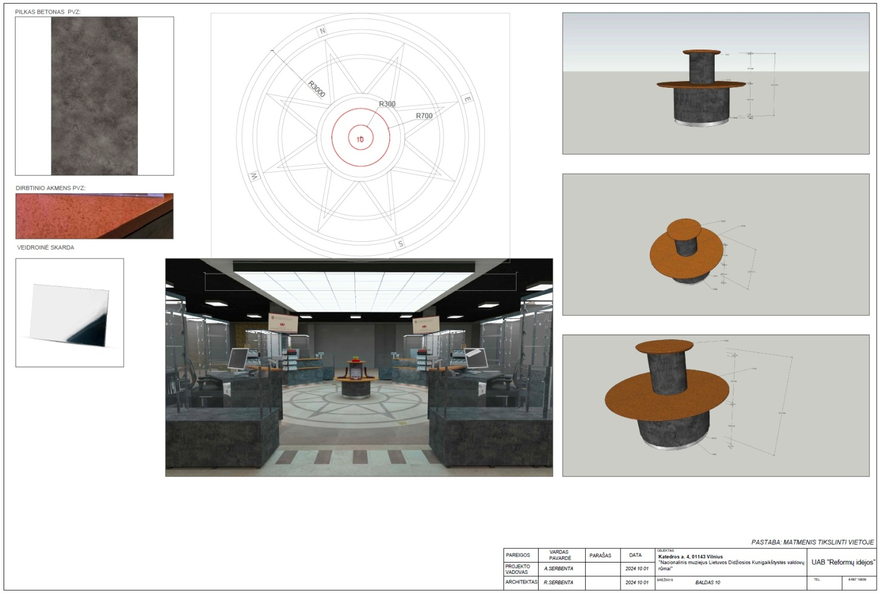
Matmenys: pagal pateiktą projektą (tikslius matmenis tikslinti su Pirkėju).
Karkasas ir stalviršiai: plieninis karkasas, HPL plokštė ir dirbtinis (presuotas) akmuo.
Spalva: artimiausia esančiai (karkaso ir stalviršių spalva / faktūra).
Stalviršių storis: 38 – 40 mm.
Išorės karkaso HPL storis: 18 – 19 mm.
Stalo apačios perimetras:blizgi, nerūdijančio plieno plokštė.
Kontuaro išorės radiusas: tikslinti su Pirkėju.

Esamų kolonų uždengimas – ekspozicinis baldas (4 vnt.):
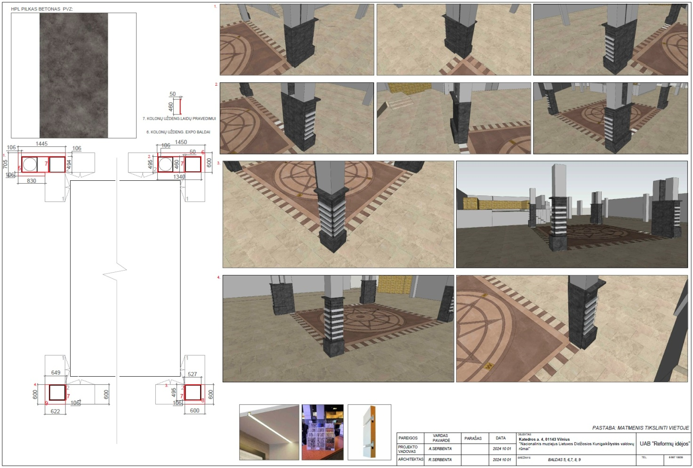
Matmenys: pagal pateiktą projektą (tikslius matmenis tikslinti su Pirkėju).
Karkasas: HPL plokštė.
Spalva: artimiausia esančiai (karkaso spalva / faktūra).
Išorės karkaso HPL storis: 18 – 19 mm.
Ties V2 modelio vitrina formuojamas latakas laidų nuleidimui pagal pateiktus brėžinius su nuimamomis durelėmis apačioje, laidų pajungimui į vitrinas (tikslius sprendinius tikslinti su Pirkėju).
Atvirukų laikikliai: 12 vnt., pagal pateiktą projektą (tvirtinimo elementus derinti su Pirkėju).

Informacinių stendų uždengimas – kolonų suformavimas (2 vnt.):
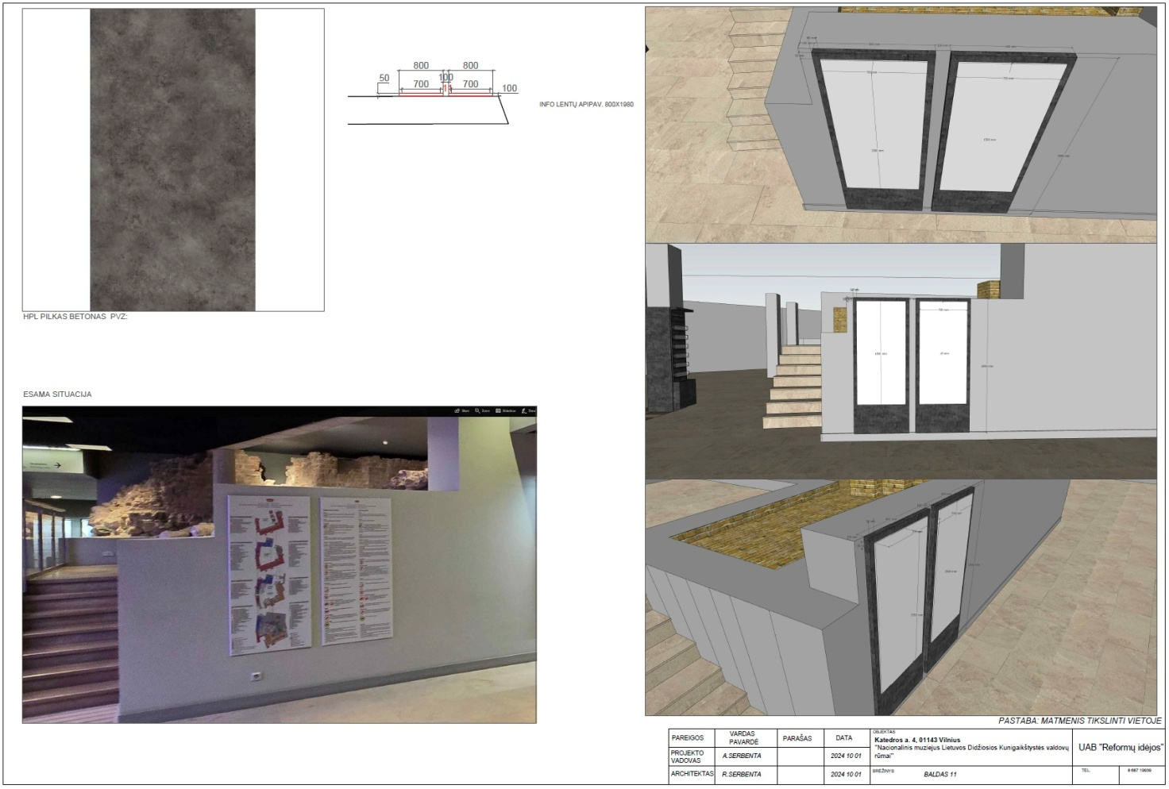
Matmenys: pagal pateiktą projektą (tikslius matmenis tikslinti su Pirkėju).
Karkasas: HPL plokštė.
Spalva: artimiausia esančiai (spalva / faktūra).
Išorės karkaso HPL storis: 18 – 19 mm.

Dėžė plakatų laikymui – pardavimui (7 vnt.):
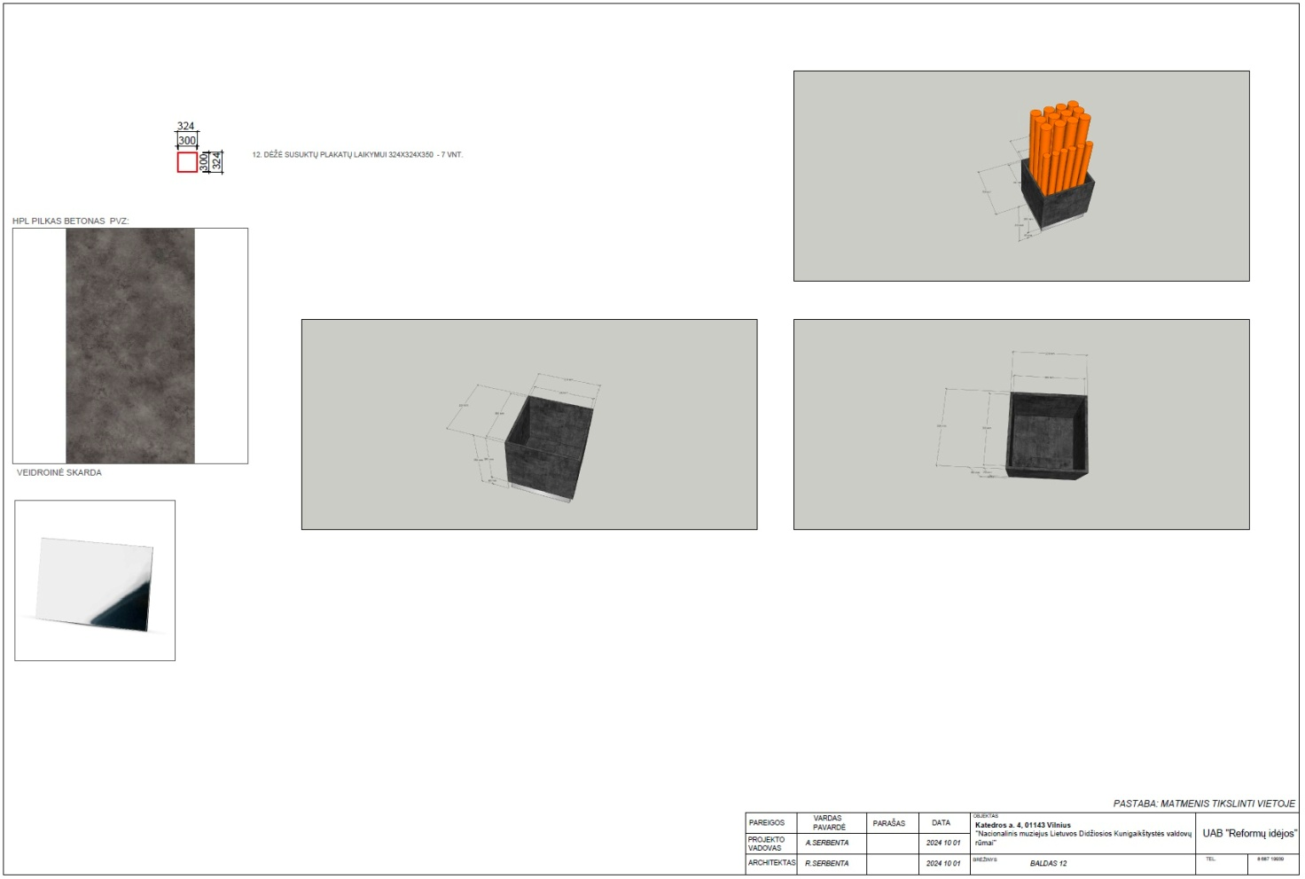
Matmenys: pagal pateiktą projektą (tikslius matmenis tikslinti su Pirkėju).
Karkasas: HPL plokštė.
Spalva: artimiausia esančiai (spalva / faktūra).
Išorės karkaso HPL storis: 18 – 19 mm.
Dėžės apačios perimetras:blizgi, nerūdijančio plieno plokštė.

Aukštos vitrinos V1 (8 vnt.):
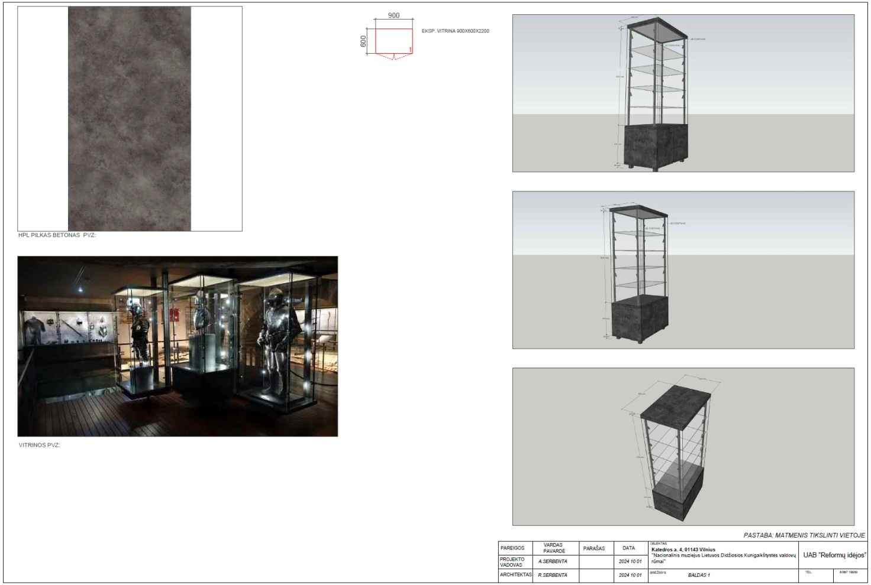
Karkasas: Plieninis karkasas dengtas HPL (18 – 19 mm.) plokšte (spalvą (faktūrą) su aukščio reguliavimo „kojomis“.
Karkaso durelės: HPL plokštė. Nuimamos, komunikacijų pajungimui ties kolonomis ir tarp vitrinų. Daiktų pasidėjimui (pagal pateiktą brėžinį) su vidiniai vyriais ir vidinėmis spynomis.
Stiklinis karkasas: 10 mm OptiWhite klijuotas (tripleksas) stiklas. Įklijuoti, paslepti aliuminio tvirtinimo elementai (profiliai) viršuje ir apačioje (Priedas nr. 1). Durų vyriai ir spyna įmontuoti aliuminio profilyje.Stiklinės vitrinos durys – lengvai nuimamos su pasleptais aliuminio tvirtinimo elementais (profiliais) viršuje ir apačioje. HPL plokštė ar jos imitacijos apdaila paslepianti aliuminio rėmą (profilį) su tvirtinimo elemantais bei spynomis (vitrinos bei durų) tvirtinama magnetais ar kitais paslėptais tvirtinimo elementais. Stiklo vertikalūs kraštai su sandarumą užtikrinančia skaidria tarpine. Tikslius spendinius tikslinti su Pirkėju.
Stiklinės lentynos: 10 mm OptiWhite klijuotas (tripleksas) stiklas (4 vnt.). Kintančio (lengvai reguliuojamo) aukščio tvirtinimo elementai, montuojami tiesiai prie apšvietimo bėgelio vitrinos kampuose. 1 lentynos maksimali apkrova – 20 kg. Visų lentynų maksimali apkrova – 80 kg.
Apšvietimas: LED plokštė viršuje, pilnai dimeriuojama (0 – 100 %), Spalvos spektras – 3000k. 4 vertikalūs bėgaliai (mini track) – lentynų laikikliai kampuose, su 16 įsegamų šviestuvų (Mini Spot Light), pilnai dimeriuojami (0 – 100 %). Spalvos spektras – 3000k.

Aukštos vitrinos su laikikliais audio gidams V2 (4 vnt.):
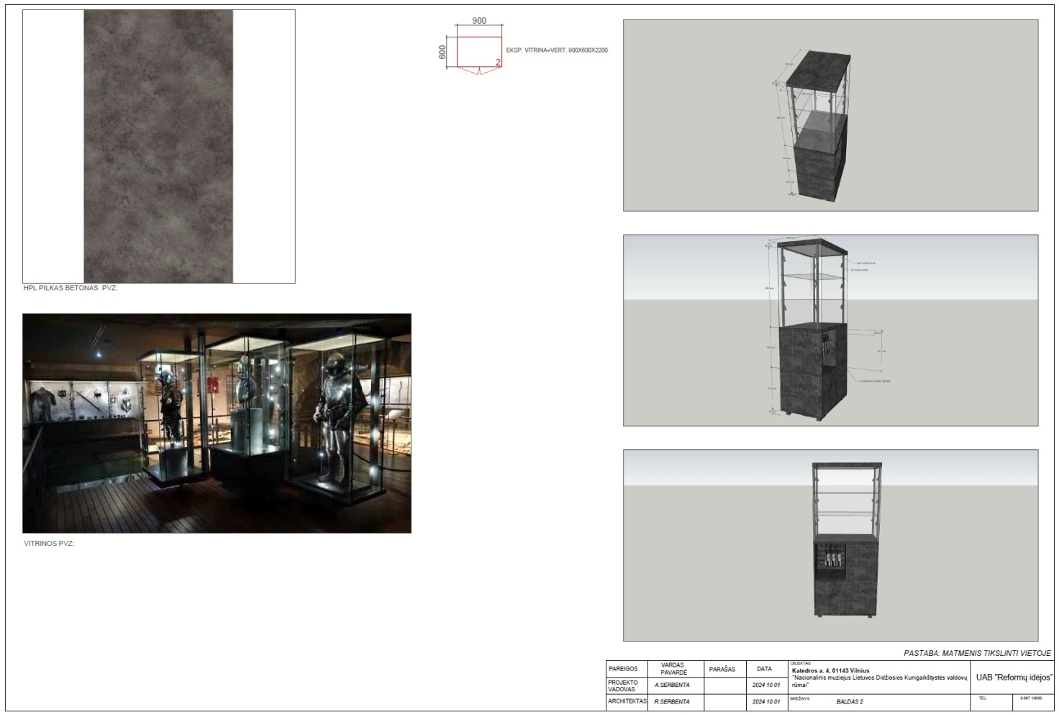
Karkasas: Plieninis karkasas dengtas HPL (18 – 19 mm.) plokšte (spalvą (faktūrą) su aukščio reguliavimo „kojomis“.
Karkaso durelės: HPL plokštė. Nuimamos, komunikacijų pajungimui ties kolonomis ir tarp vitrinų. Daiktų pasidėjimui (pagal pateiktą brėžinį) su vidiniai vyriais ir vidinėmis spynomis. Audio gidų lentyna – pagal pateiktus brėžinius.
Stiklinis karkasas: 10 mm OptiWhite klijuotas (tripleksas) stiklas. Įklijuoti, paslepti aliuminio tvirtinimo elementai (profiliai) viršuje ir apačioje (Priedas nr. 1). Durų vyriai ir spyna įmontuoti aliuminio profilyje. Stiklinės vitrinos durys – lengvai nuimamos su pasleptais aliuminio tvirtinimo elementais (profiliais) viršuje ir apačioje. HPL plokštė ar jos imitacijos apdaila paslepianti aliuminio rėmą (profilį) su tvirtinimo elemantais bei spynomis (vitrinos bei durų), tvirtinama magnetais ar kitais paslėptais tvirtinimo elementais. Stiklo vertikalūs kraštai su sandarumą užtikrinančia skaidria tarpine. Tikslius spendinius tikslinti su Pirkėju.
Stiklinės lentynos: 10 mm OptiWhite klijuotas (tripleksas) stiklas (4 vnt.). Kintančio (lengvai reguliuojamo) aukščio tvirtinimo elementai, montuojami tiesiai prie apšvietimo bėgelio vitrinos kampuose. 1 lentynos maksimali apkrova – 20 kg. Visų lentynų maksimali apkrova – 60 kg
Apšvietimas: LED plokštė viršuje, pilnai dimeriuojama (0 – 100 %), Spalvos spektras – 3000k. 4 vertikalūs bėgaliai (mini track) – lentynų laikikliai kampuose, su 16 įsegamų šviestuvų (Mini Spot Light), pilnai dimeriuojami (0 – 100 %). Spalvos spektras – 3000k.

Žemos vitrinos V3 (4 vnt):
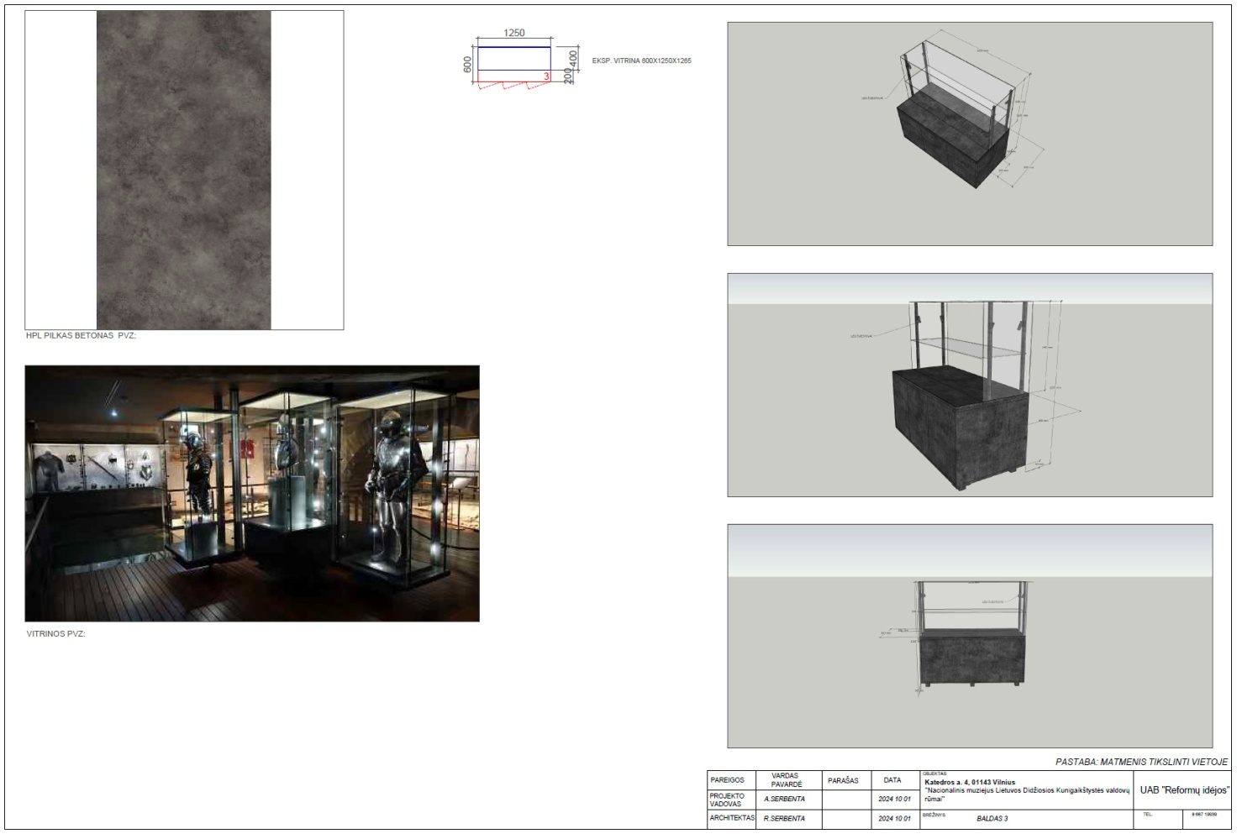
Karkasas: Plieninis karkasas dengtas HPL (18 – 19 mm.) plokšte (spalvą (faktūrą) su aukščio reguliavimo „kojomis“.
Karkaso durelės: HPL plokštė. Nuimamos, komunikacijų pajungimui tarp vitrinų. Daiktų pasidėjimui (pagal pateiktą brėžinį) su vidiniai vyriais ir vidinėmis spynomis.
Atitvaro juostos: 4 vnt. ties įėjimais. Paslėptas mechanizmas žemos V3 vitrinos viduje, su išfezuotomis angomis (spendimą derinti su užsakovu).
Stiklinis karkasas: 10 mm OptiWhite klijuotas stiklas. Tarpusavyje suklijuotas stiklinis gaubtas. Tikslius spendinius tikslinti su Pirkėju.
Stiklinė lentyna: 10 mm OptiWhite klijuotas stiklas. Kintančio aukščio tvirtinimo elementai, montuojami tiesiai prie apšvietimo bėgelio vitrinos kampuose. Lentynos maksimali apkrova – 20 kg.
Apšvietimas: 4 vertikalūs bėgaliai (mini track) – lentynos laikikliai ties stiklo gaubto kampais, su 8 įsegamais šviestuvais (Mini Spot light), pilnai dimeriuojami (0 – 100 %). Spalvos spektras – 3000k.
PRIEDAI:
- Karkasas/ profiliai.
- Aplinkos apsaugos (žalieji) kriterijai.
- Projektas.

Priedas Nr. 1
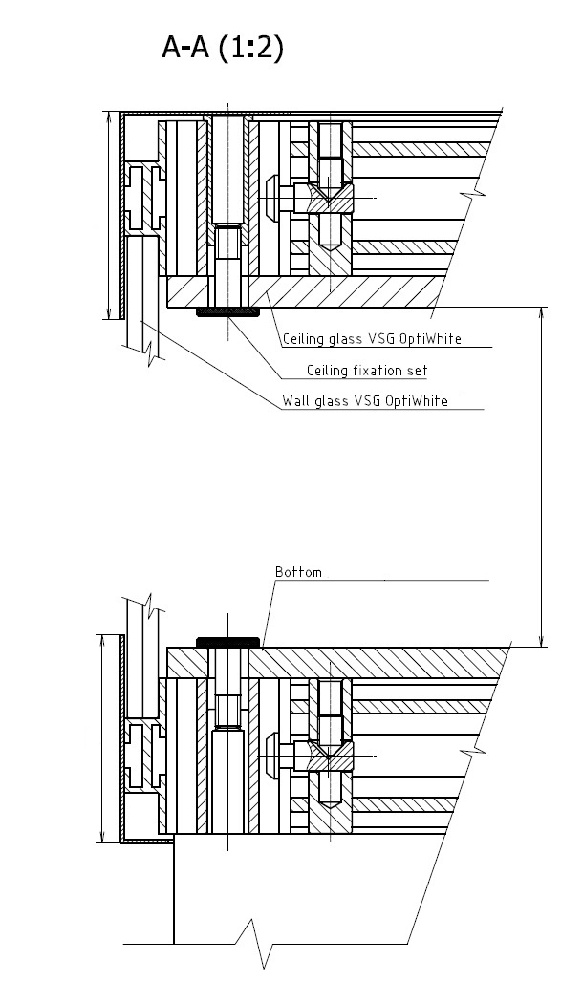
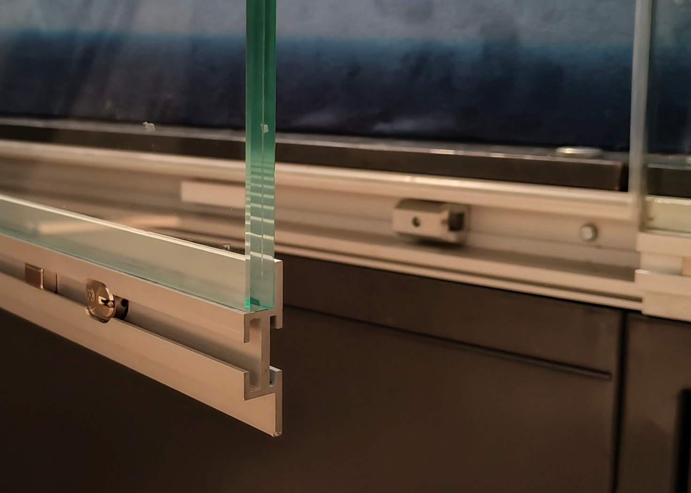

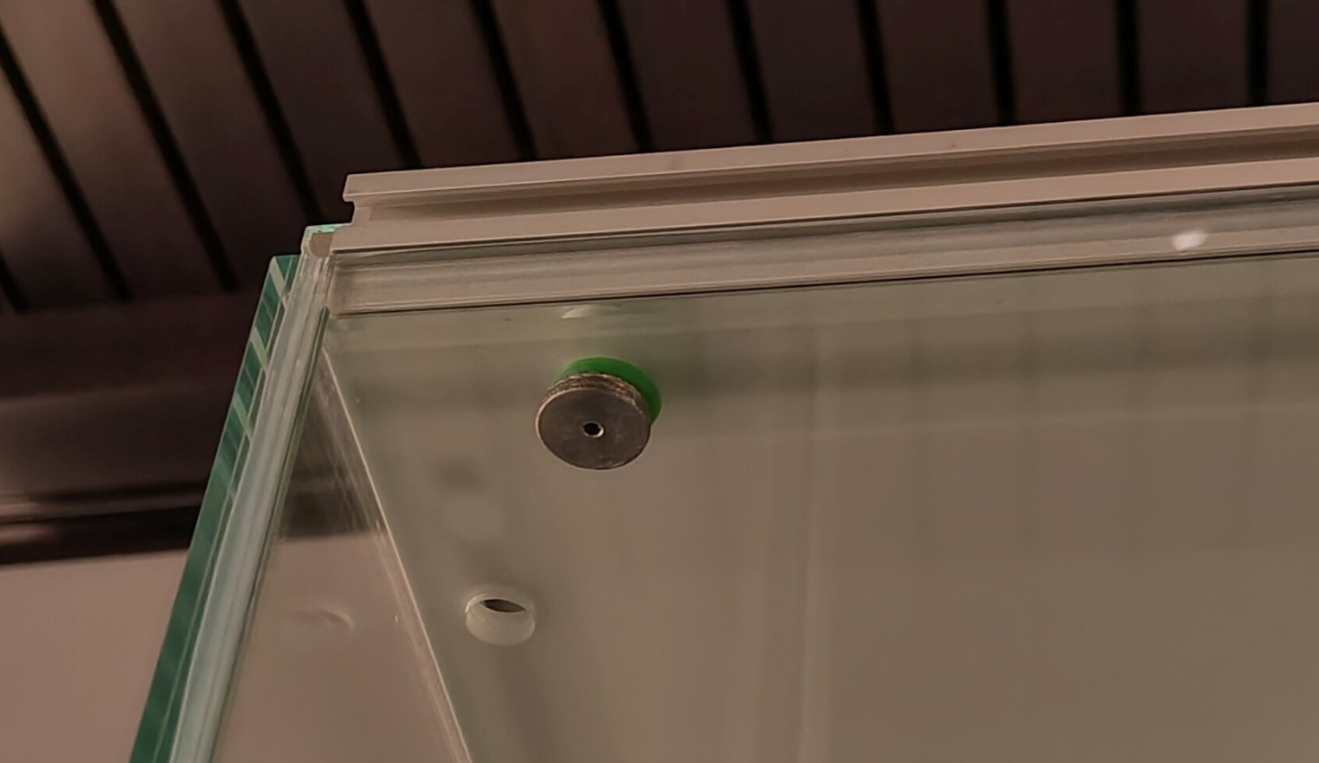

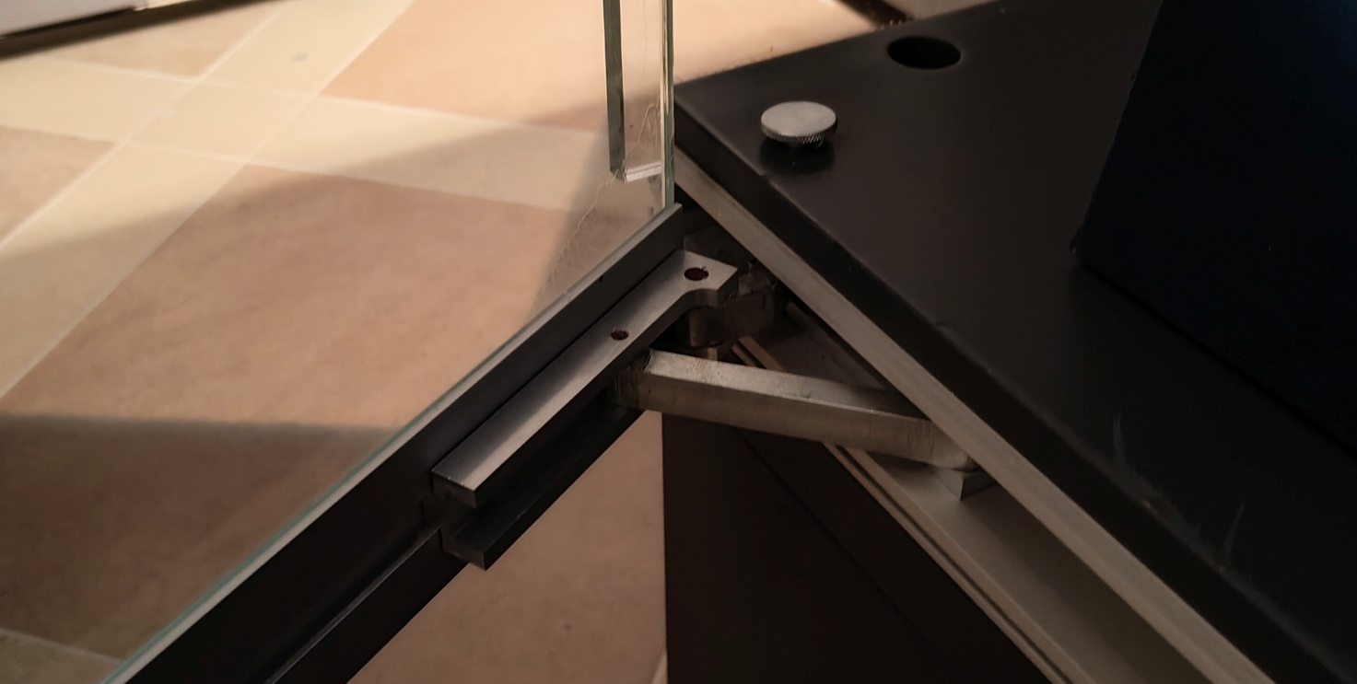

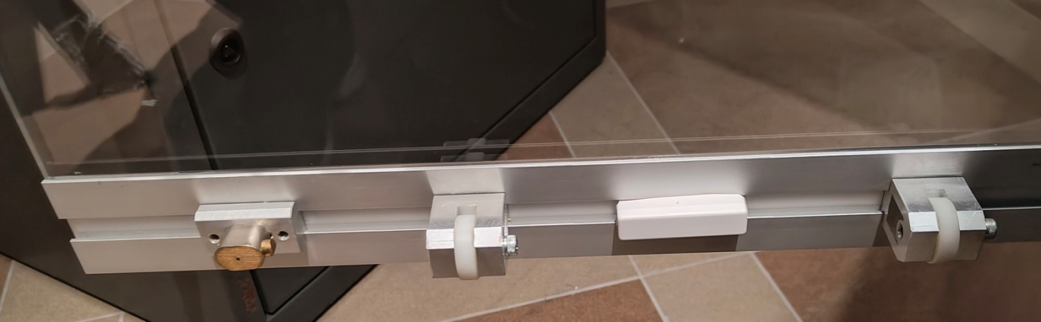

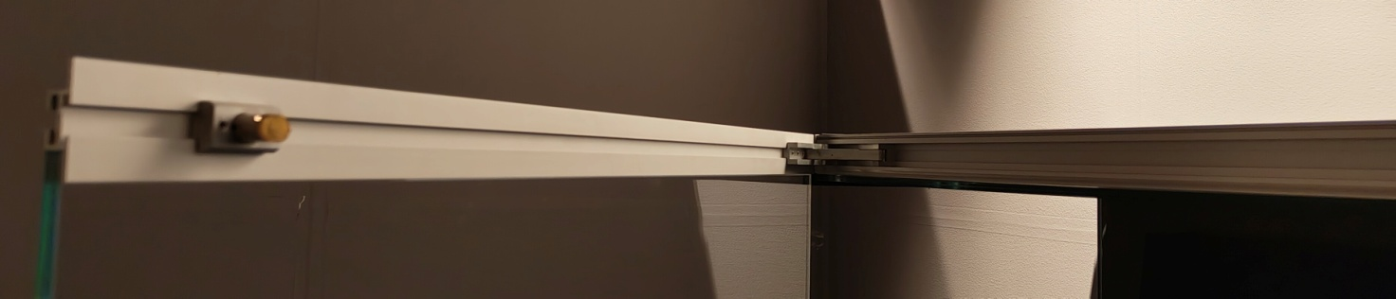

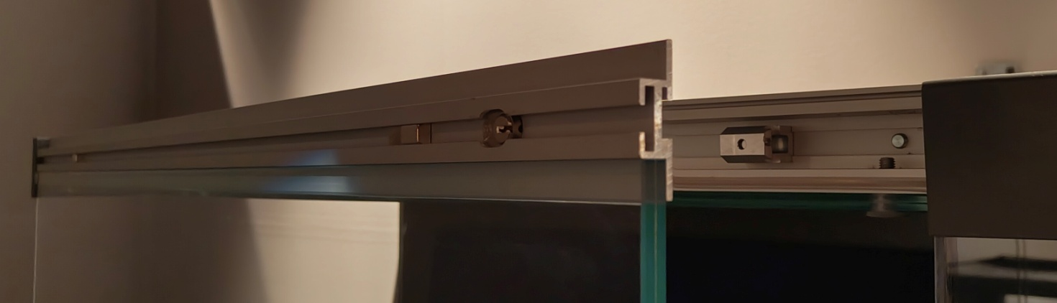

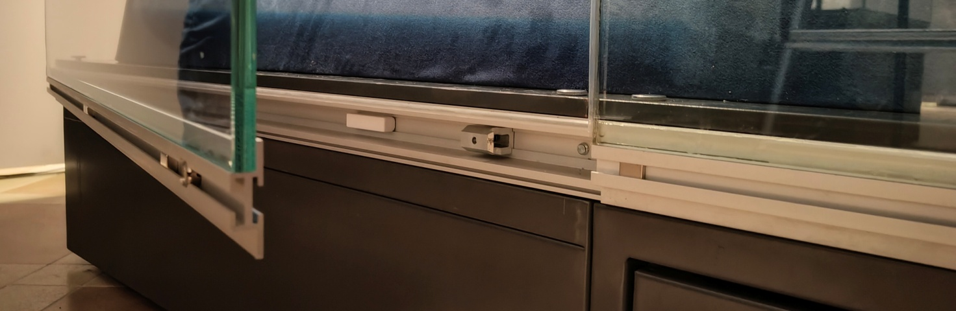

Priedas Nr. 2

APLINKOS APSAUGOS (ŽALIEJI) KRITERIJAI

Eil. Nr. | Reikalavimas | Įrodantys dokumentai | Dokumentų teikimo momentas
1.1. | Ne mažiau kaip 80 proc. balduose naudojamos medienos, medienos medžiagų ir gaminių turi būti iš miškų, sertifikuotų naudojant FSC ar PEFC miškų sertifikavimo sistemas arba lygiavertes sertifikavimo sistemas; | Sertifikatas FSC arba PEFC, arba kitas darnaus miškų ūkio standartas, arba nepriklausomos įstaigos atliktas bandymo protokolas, arba kiti lygiaverčiai įrodymai. | Su pasiūlymu
1.2. | Visos plastikinės dalys, kurių masė ≥ 50 g, turi būti paženklintos kaip tinkamos perdirbti pagal LST EN ISO 11469 „Bendrasis plastikinių gaminių identifikavimas ir ženklinimas“ (toliau – LST EN ISO 11469) ar lygiavertį standartą; | Ekologinis ženklas Nordic Swan arba gamintojo techniniai dokumentai, arba saugos duomenų lapas, arba pripažintosios (notifikuotos) įstaigos atlikto bandymo protokolas, arba kiti lygiaverčiai įrodymai. | Su prekėmis
1.3. | Paviršiams dengti naudojamuose produktuose:  ● neturi būti pavojingų cheminių medžiagų,  klasifikuojamų priskiriant bet kurią iš nurodytų pavojingumo frazę pagal Reglamentą (EB) Nr. 1272/2008:  kancerogeninės (H350, H350i, H351),defektus (H340, H341), toksiškos reprodukcijai (H360D, H360F, 361f, 361d),  pavojingos vandens aplinkai (H400,  H410, H411), toksiškos ar labai toksiškos  (H300, H301, H310, H311, H330, H331), kenkia organams (H370), veikdamos ilgą laiką pakenkia kai kuriems organams (H372);  ● neturi būti daugiau kaip 5 proc. masės  lakiųjų organinių junginių (LOJ);  ● neturi būti chromo (VI) junginių;  ● formaldehido išmetamieji teršalai neturi  viršyti 0,05 ppm. | Ekologinis ženklas European Ecolabel arba Nordic Swan, arba gamintojo techniniai dokumentai, arba saugos duomenų lapas, arba pripažintosios įstaigos atlikto bandymo protokolas, arba kiti lygiaverčiai įrodymai. | Su prekėmis
1.4. | Jei baldo kamšalo sudėtyje naudojamos sintetinės poliesterio medžiagos, jų sudėtyje turi būti dalis perdirbtų medžiagų. | Gamintojo aprašymas arba tiekėjo deklaracija, arba kiti lygiaverčiai įrodymai. | Su prekėmis (jeigu prekės bus su kamšalu)
1.5. | Jei prekė, tiekiama ar perduodama antrinėje pakuotėje, ji turi atitikti šiuos minimalius aplinkos apsaugos kriterijus:  Pakuotės:turi būti laikytinos perdirbamosiomis pakuotėmis pagal Lietuvos Respublikos mokesčio už aplinkos teršimą įstatymo nuostatas ir (ar) turi būti vienalytės (homogeniškos) pakuotės, pagamintos iš vienos rūšies medžiagos: | Atitiktį pakuotėms taikomus reikalavimams įrodantys dokumentai: Tiekėjo ar gamintojo dokumentai, įrodantys, kad pakuotės yra homogeniškos ir (ar) atitinkamai paženklintos, arba atitiktis standartams, pagal kuriuos įrodoma, kad pakuočių medžiagos perdirbamos pvz., standartas LST EN 13432 „Pakuotė. Naudotų pakuočių, numatomų kompostuoti ir biologiškai skaidyti, reikalavimai.“, standartas Voluntary Standard for Repulping and Recycling Corrugated Fiberboard Treated to Improve Its Performance in the Presence of Water and Water Vapor, standartas RecyClass ar kitas lygiavertis standartas, arba Aplinkos apsaugos agentūros interneto svetainėje (https://aaa.lrv.lt/) skelbiamame atliekų tvarkytojų, turinčių teisę išrašyti gaminių ir (ar) pakuočių atliekų sutvarkymą įrodančius dokumentus, sąraše nurodytų atliekų perdirbėjų ar eksportuotojų dokumentai, pagrindžiantys, kad tokios pakuotės, tapusios atliekomis, gali būti perdirbamos. | Su prekėmis
  Eil. Nr. | Pakuotės medžiaga | Ženklinimas
  1. | Stiklas | GL (arba GL nuo 70 iki 79)
  2. | Metalas | FE (arba FE 40),  ALU (arba ALU 41)  Nuo 42 iki 49
  3. | Popierius ar kartonas | PAP (arba PAP nuo 20 iki 39)
  4. | Medis ar kamštinė medžiaga | FOR (arba FOR nuo 50 iki 59)
  5. | Medvilnė ar džiutas | TEX (arba TEX nuo 60 iki 69)
  6. | Polietilentereftalatas | PET arba PET 1
  7. | Aukšto tankumo polietilenas | HDPE (arba HDPE 2)
  8. | Polivinilchloridas | PVC (arba PVC 3)
  9. | Žemo tankumo polietilenas | LDPE (arba LDPE 4)
  10. | Polipropilenas | PP (arba PP 5)
  11. | Polistirenas | PS (arba PS 6)

